第六次实验报告

**实验题目(摘要)**

1. 课后题5
2. 课后题7
3. 课后题9
4. 课后题10
5. 摩托车，自行车以及机动车之间的继承体系
6. 员工之间的继承体系

**答题环节**

1. 课后题5

(1) 因为类B是从类Apublic继承下来的，所以public和protected的访问属性被保留。因为是从类外访问成员，所以可以用b1.i从派生类中访问基类的成员，而b1.j和b1.k则不可以。

(2) 都可以，因为通过public方式继承保留了public和protected的访问权限。

(3) i,j可以k不可以，理由同上，因为k在基类中属于private访问级别，所以除A类自己外，其他类都不能访问。

(4) 可以的有i，其他都不可以，理由同(1)。

(5) 可以的有f1(),f3(),f4()，其他的不可以，理由同(1)。

(6) 可以的有f1(),f2(),f3()，理由同(2)。

1. 课后题7

(1) 未经过上机测试得出结果应为：

a=0 b=0 c=0

a=1 b=0 c=0

a=1 b=3 c=0

a=1 b=3 c=5

(2) 上机测试后发现结果和(1)一致

(3 当调用构造函数时，先调用基类的构造函数，再调用派生类的构造函数，若派生类没有显示定义基类的构造函数，则调用*无参的构造函数*。所以4个对象构造函数的调用过程分别为：

B() <- A()

B(int) <- A(int)

B(int,int) <- A(int)

B(int,int,int) <- A(int,int)

**实验细节和感受**

由于这部分实验比较简单，这里只将继承体系的逻辑。

1. 继承体系下数据的内存存储和访问机制

a.派生类从基类中继承的成员属于自己的成员，但是其可以转化为基类的成员或者通过基类的指针或者引用来访问，可以用域限定符来确定访问的到底是哪个成员。

~~b.通过typeid可以获取一个对象的~~**~~真实类型信息~~**~~，但是通过~~*~~指针~~*~~访问非虚成员时，其访问由~~*~~指针~~*~~的~~**~~显式类型~~**~~所确定，但通过~~*~~指针~~*~~访问虚成员时，会定位到~~*~~指针~~*~~所指的对象的~~**~~真实类型~~**~~的成员。~~

b. 通过typeid可以获取一个对象的**显式类型信息**，访问*虚成员时*，其为重定向到**真实对象的成员**，其编译器原理尚不明确。所以，就算使用this来访问virtual成员时，也会进行重定向。

c. 通过**基类的类型信息**无法推断派生类的任何成员，所以，基类的指针或者引用无法访问派生类的任何成员(除了虚成员以外)。

我们可以尝试用type::call obj funname()来说明其真实的调用，为演示方便，我们只使用最简单的继承方式类说明。以下为所用到的类代码

#file declare.h

#include...

class EA

{

public:

EA() :a(0) {}

EA(int a) :a(a) {}

int a;

string getTypename() *//#1*

{

return string(typeid(this).name());

}

void show()

{

cout << getTypename() << endl

<< "call EA::show() a=" << a << endl;

}

};

class EB:public EA

{

public:

EB() :EA(),a(0) {}

EB(int a) :EA(a),a(a) {}

int a;

string getTypename() *//#2*

{

return string(typeid(this).name());

}

void show()

{

cout << getTypename() << endl

<< "call EB::show() a=" << a << endl;

}

};

#file main.cpp

#include "declare.h"

#include...

int main()

{

EA ea(12);

EB eb(5);

EA* p = &ea;

p->show(); *//1*

p = &eb;

p->show(); *//2*

EB* pb = &eb;

pb->show(); *//3*

return 0;

}

代码的输出为

class coln::EA *

call EA::Show() a=12

class coln::EA *

call EA::Show() a=5

class coln::EB *

call EB::show() a=5

其三个核心的调用语句为

EA::call [EA]ea:a=12 fun show()

EA::call [EA]this*:a=12 fun getTypename()

EA::call [EB]eb:a=5 fun show()

EA::call [EB]this*:a=5 fun getTypename()

EB::call [EB]eb:a=5 fun show()

EB::call [EB]this*:a=5 fun getTypename()

这里主要出问题的是第2行，实际上我也说了，调用看的是显式类型信息，所以最后调用的是EA::show()以及EA::getTypename()，所以输出也能够进行解释了。

若修改代码中的getTypename()为虚成员，修改如下

#move #1

string getTypename()

#add #1

virtual string getTypename()

#move #2

string getTypename()

#add #2

virtual string getTypename() override

代码的输出为

class coln::EA *

call EA::Show() a=12

#change

class coln::EB *

call EA::Show() a=5

class coln::EB *

call EB::show() a=5

因为加了virtual关键词，其调用的过程就和原来的不一样了，实际上this也存放这真实的类型信息，编译器通过后期绑定类识别最终调用的成员，显然，这里第二次调用show()函数时，因为getTypename()已经标记为virtual，所以会重新定向到EB::getTypename()，从而实现了多态。

d. 当派生类对象给基类赋值时，其会截断并生成一个副本，所以此时虚函数并没有任何用处，当派生类给基类的指针或者引用赋值时，其并没有进行拷贝的操作，若以这时候的虚函数是有意义的。

还是看前面的例子(改成虚函数的版本)，然后把main()修改成如下的格式

int main()

{

EA ea;

EB eb(12);

ea.show();

eb.show();

ea=eb;

ea.show();

return 0;

}

代码的输出为

class coln::EA *

call EA::show() a=0

class coln::EB *

call EB::show() a=12

class coln::EA *

call EA::show() a=12

e.类的成员访问限定满足**同名覆盖原则**和**继承原则**，可以用下列图表示，注意，所有的成员都是自己的，虽然是通过继承获得的成员。

# 在这里()表示被覆盖的标识符，[]表示可以通过缺省访问

类EA

---[EA] int a

类EB

---(EB<-)EA int a

---[EB] int a

类EC

---(EC<-)(EB<-)EA int a //因为同名覆盖原则，EB标签失效

---(EC<-)EB int a

---[EC] int a

类EA

---[EA] int a

类EB

---EB<-EA int a

类EC

---(EC<-)EB<-EA int a //没有同名覆盖原则，可以通过EA::或者EB::访问到同一个的成员

---[EC] int a

---

1. 继承体系下的虚问题

继承体系中的**虚**主要指虚基类和虚函数，这两者从语义上都表明这个虚可能在真实情况下必不存在。

a.虚基类一般在多重继承体系中会用到，考虑下列例子。

class A

{

public:

A(int a):a(a){}

int a;

};

class B:public virtual A

{

public:

B(int a,int b):A(a),b(b){}

int b;

};

class C:public virtual A

{

public:

C(int a,int c):A(a),c(c){}

int c;

};

class D:public virtual B,public virtual C

{

public:

D(int a,int b,int c,int d):A(a),B(a,b),C(a,c),d(d){}

int d;

};

一般来说，如果不声明虚继承，则*D类*会存有2份从*A类*继承来的东西，其中一份是通过*B类*继承下来的，而另一份是从*C类*继承下来的，但是一般自然的继承体制来说，我们希望只保存一份从*A类(间接)* 继承下来的东西。如果用virtual关键词来定义，则可以实现这样的效果。在上面的例子中，通过虚继承只创建了一份*A类*的对象，这份对象是通过*D类*来创建的，在*B类*和*C类*中并没有创建*A类*的对象，为了让编译器做到这一点，必须用初始化表的方式来初始化，这样才能编译器才能完成*忽略*的工作。即在*B类*中任何对*A类*成员的初始化都不应该在**函数体**中出现。

b.虚函数与override

虚函数一般用在继承体系中，用于实现多态，一般来说，虚函数都写来类继承体系的顶部，及时这在最初的几个基类中该函数可能没有任何意义。而为了方便进行**检查是否写对了以及便于阅读**，出了在顶部的*虚函数*外，继承中都应该使用override关键字来进行标识。这样的话如果**写错了或者基类没有同样函数签名的函数成员**，则编译器就会报错，从而减少因为误写而导致排查错误所导致的时间消耗，例如下列例子。

class A

{

public:

virtual void display()

{

cout << "this is an obj of A" << endl;

}

};

class B:public A

{

public:

virtual void display() override

{

cout << "this is an obj of B" << endl;

}

# anothor version --a

virtual void displaye() override *//报错，因为函数名称写错了*

{

...

}

# end

# another version --b

virtual void display(int a) override *//报错，因为函数参数表对不上*

{

...

}

# end

}

**测试截图**

1. 课后题7第一次调试(未改写代码)

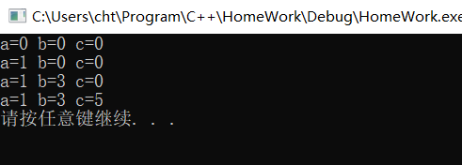

1. 课后题7第二次调试(改写代码)

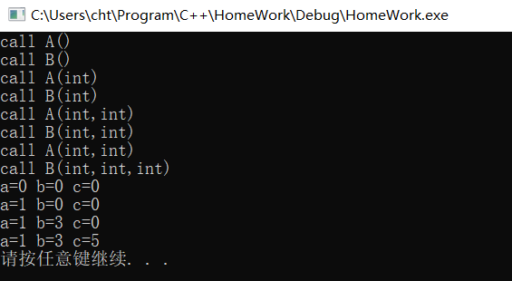

1. 课后题9

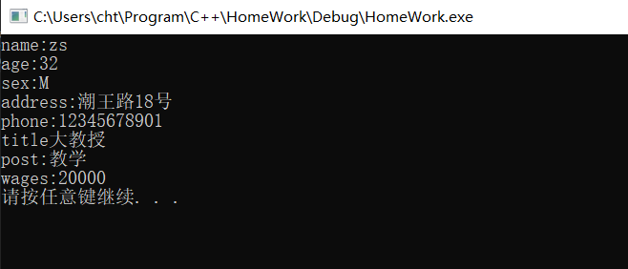

1. 课后题10

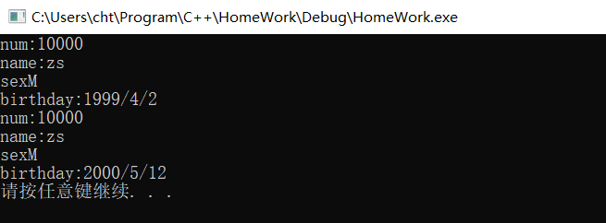

1. 摩托车，自行车以及机动车之间的继承体系

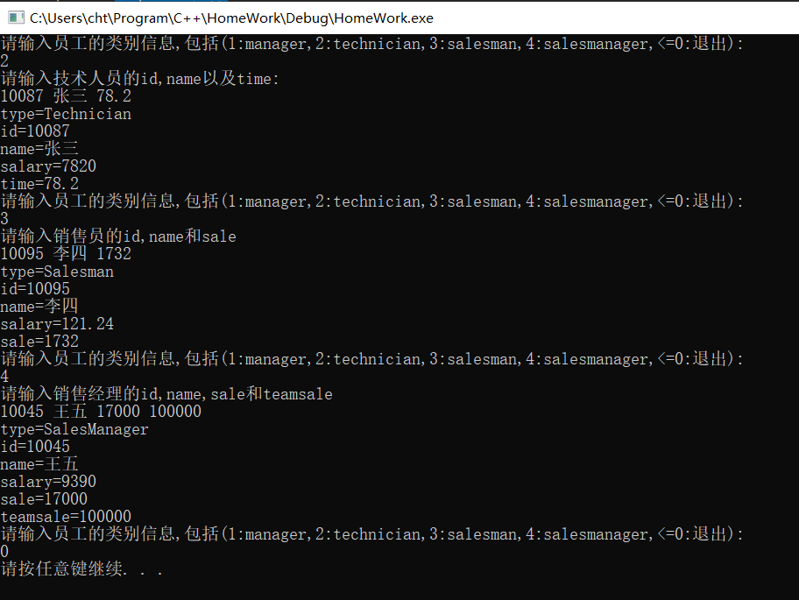

1. 员工之间的继承体系

